表彰榜样 树立标杆——海南西部中心医院

召开2024年度助培教学评优表彰大会
为全面总结助培工作，表彰先进，树立典型， 1 月23 日，海南西部中心医院组织召开2024年度助培教学评优表彰大会。党委委员、副院长刘慧，临床科室教学主任、秘书、带教教师、助培学员等近100人参加。大会由教学科研科主任李华敏主持。
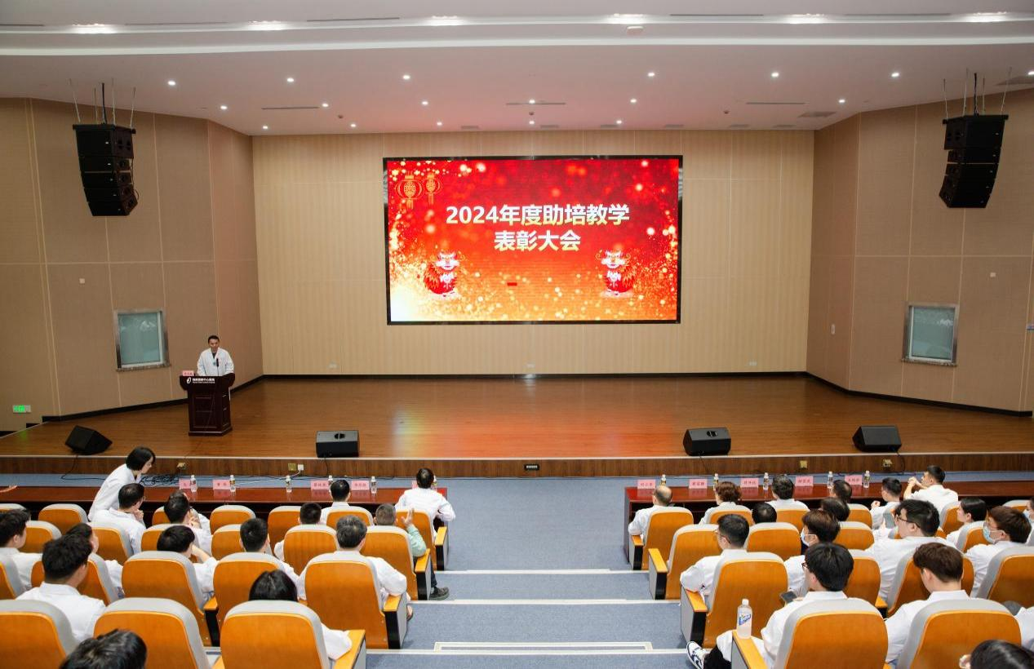
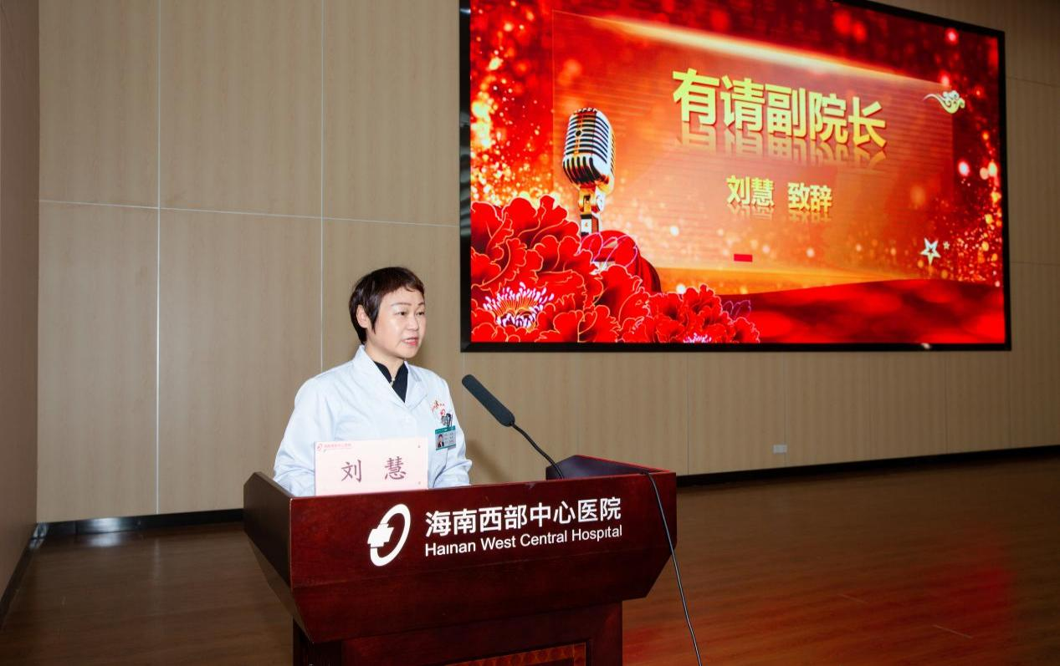
刘慧副院长代表医院对过去一年中在教学工作中辛勤付出、取得优异成绩的教师和学员表示了衷心的感谢和崇高的敬意。她强调，教学工作是医院发展的重要基石，优秀的教学成果不仅能够提升医院的整体教学水平，还能为社会培养出更多优秀的医疗人才，对于提升医疗服务质量和推动医学教育事业的发展具有重要意义。她鼓励所有参会人员，无论是教师还是学员，都要持续努力，不断创新教学方法，深化教学内容，确保教学质量稳步提升。同时，她也希望受表彰的先进个人和集体能够珍惜荣誉，再接再厉，继续发挥模范带头作用，为医院的教学工作注入新的活力。
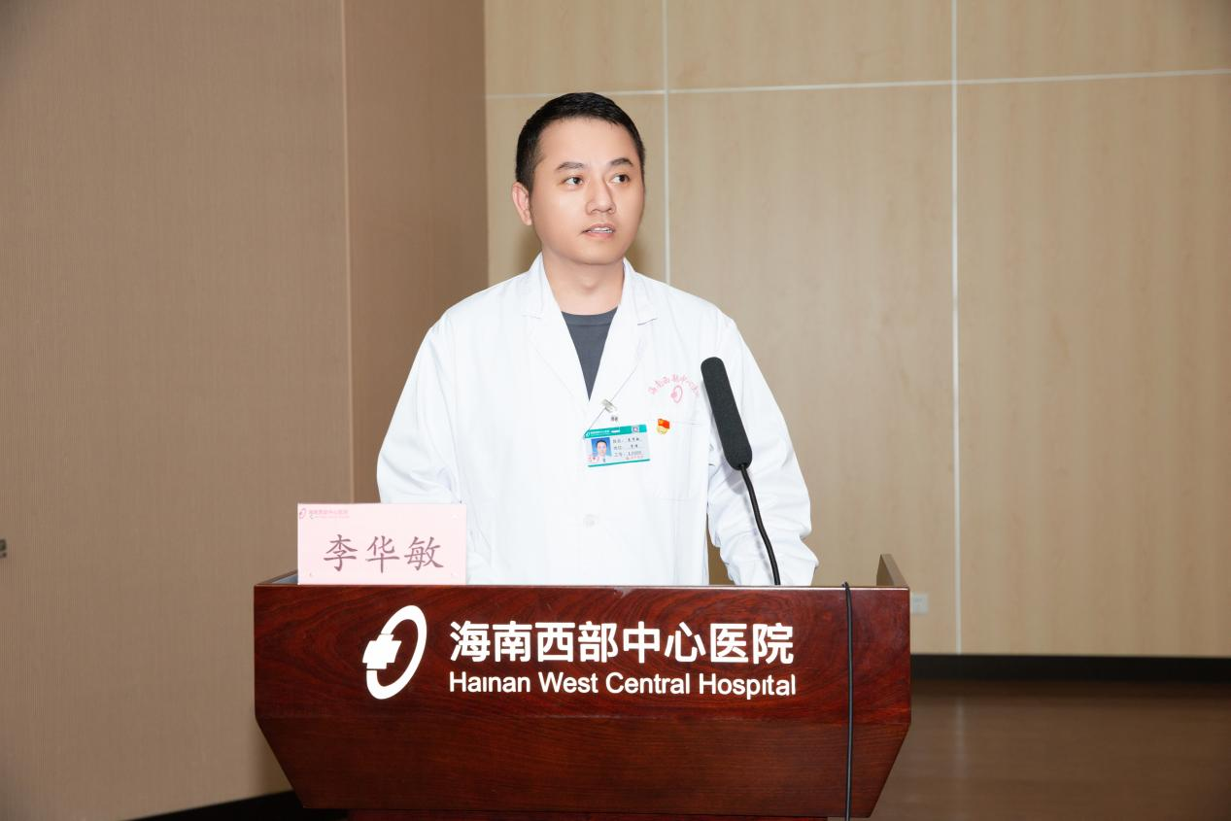
李华敏主任宣读了2024年度教学工作中表现优秀个人及优秀集体的名单。他在总结时希望大家把此次表彰大会作为新的起点，保持不断学习和进取的精神，将教学工作的优秀传统和先进经验传承下去，共同推动医院教学工作的持续发展。
获得2024年度优秀教学科室：全科医学科、内分泌科。
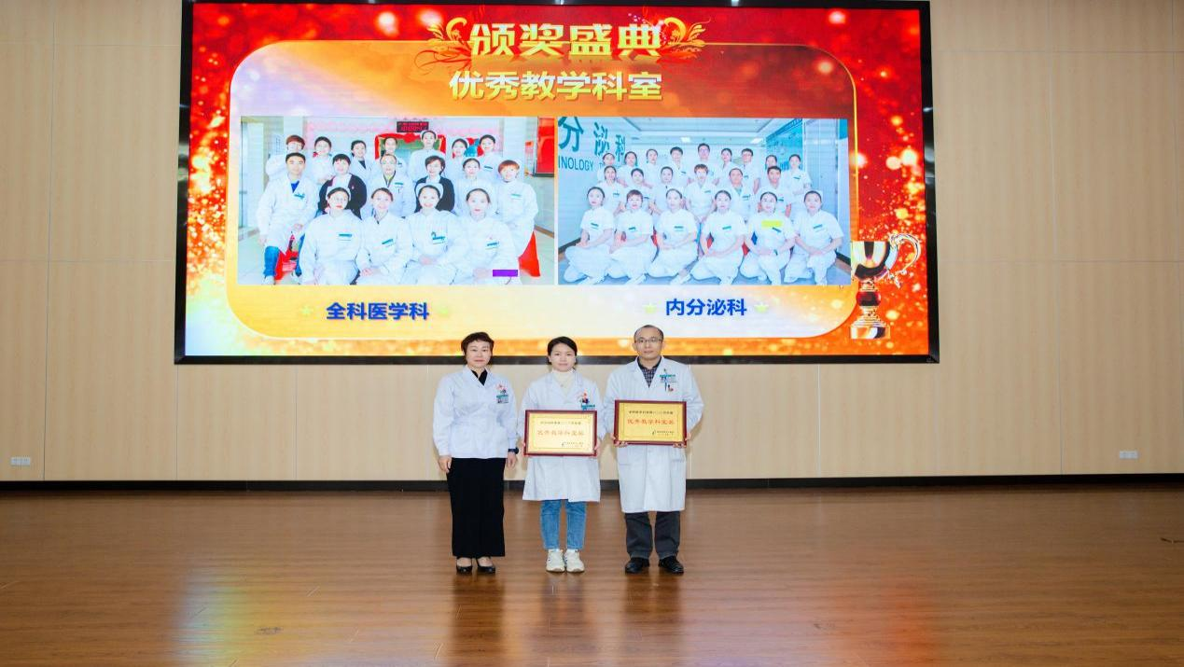
优秀教学主任：李巨元（消化内科）、苏佩琼（内分泌科）。优秀教学秘书：梁秋燕（妇科）、郭镜平（全科医学科）。
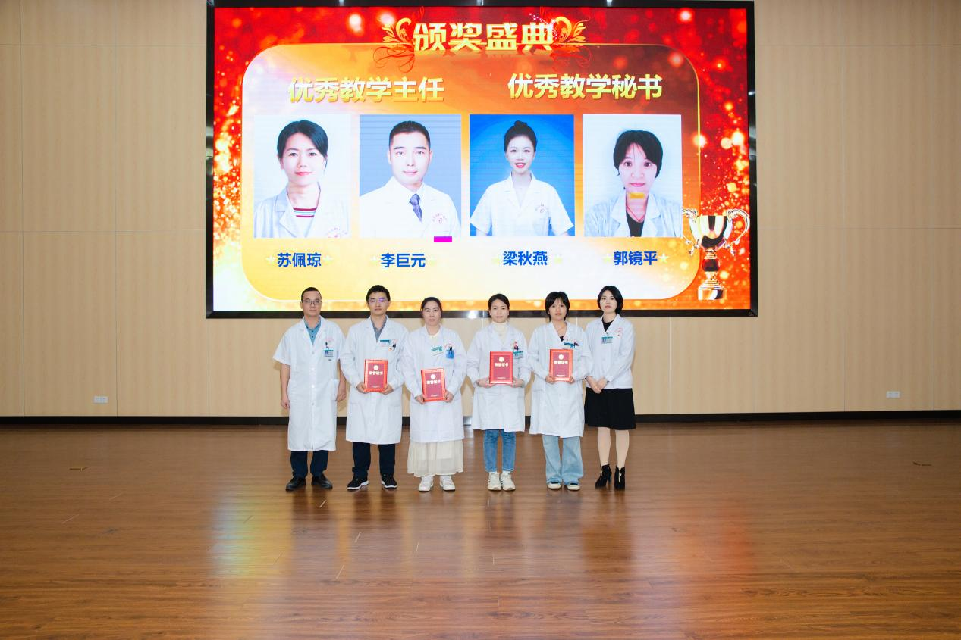
优秀带教师资：黄伟（全科医学科）、曾垂旭（心内科）、杨仁智（儿科）、秦玉春（呼吸内科）、梁慧（康复科）、林应源（林应源）、韦华胜（那大镇卫生院）、张红旗（儋州市人民医院）。优秀助培生：黄姐、羊丽妍。
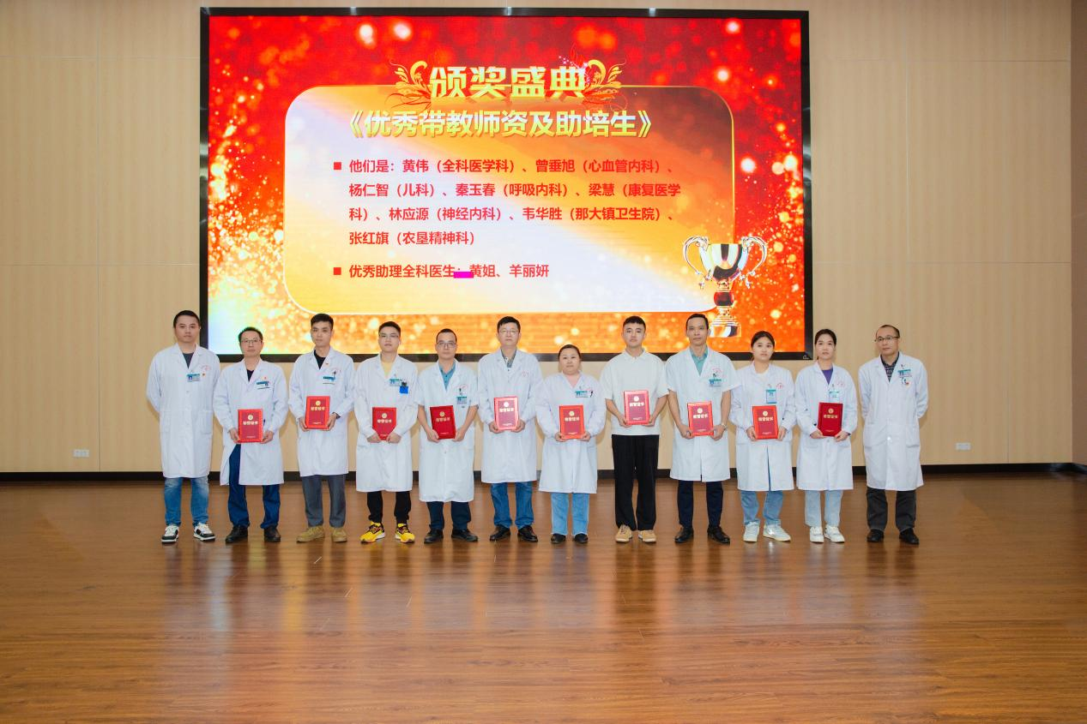

海南西部中心医院作为国家级助理全科医生培训基地，将继续按照国家和省、市卫健委的相关要求，认真落实各项政策，不断完善助培管理制度，积极推进助理全科医生培训工作，从制度建设向质量内涵建设转变，以确保医学人才的培养质量。
